Лекция 14. ТЕМА ВОЛНОВЫЕ МАТРИЦЫ. ДВУХПЛЕЧИЕ УЗЛЫ
Содержание
14.1. Матричный анализ волноводных узлов
14.2. Операции с матрицами
14.3. Свойства волноводных узлов и матриц рассеяния
14.4. Согласование линий и узлов
14.5. Широкополосные ступенчатые переходы
14.6. Плавные переходы
14.7. Переходы между волноводами и линиями разных типов
14.8. Частотные фильтры

14.1. Матричный анализ волноводных узлов
КЛАССИЧЕСКИЕ И ВОЛНОВЫЕ МАТРИЦЫ Функциональные особенности волноводного узла, определяющие его взаимодействия с другими элементами и узлами тракта, описываются с помощью нескольких коэффициентов, объединяемых в матрицу. Узлы могут иметь различное устройство, но одинаковые или похожие матрицы. Например, матрицы всех резонаторов идентичны, хотя их форма, принцип действия, используемый тип колебаний могут существенно различаться. Точно так же в теории цепей могут быть одинаковыми матрицы двух многополюсников с совершенно различными схемами. Обобщенное представление свойств волноводных узлов с помощью матриц широко применяется в технике, так как оно позволяет довольно просто в компактной форме описывать сложные волноводные тракты, состоящие из большого числа узлов. Матрица каждого узла определена, если в нем известна структура электромагнитного поля. Большая роль в определении матрицы принадлежит и эксперименту. При этом следует учитывать некоторые общие свойства волноводных узлов и соответствующих им матриц. В классической теории цепей используются матрицы сопротивлений проводимостей передачи и некоторые другие, связывающие напряжения и токи на входе и выходе линейного четырехполюсника. В линиях, длина которых сравнима или больше напряжение и ток (для волноводов эти понятия вводятся лишь условно) меняются от точки к точке (см. параграф 8.9), поэтому модуль и фаза элементов этих матриц зависят от положения плоскости отсчета (сечения, в котором измеряются параметры волн) в каждом плече волноводного узла. Кроме того, в большинстве случаев значения элементов классических матриц зависят не только от устройства данного узла, но и от характера присоединенных к ним нагрузок.
Полное поле в одномодовой линии передачи представлялось выше как сумма падающей и отраженной волн с нормированными амплитудами Удобно и физически наглядно применить эти представления и при описании свч цепей, связав свойства узла с амплитудными и фазовыми соотношениями волн бегущих в его плечах. Волновые матрицы объединяют коэффициенты связи между величинами падающих и отраженных волн в плечах данного линейного узла.
ВОЛНОВАЯ МАТРИЦА РАССЕЯНИЯ Рассмотрим многоплечий волноводный узел; для конкретности ограничимся четырехплечим узлом (рис. 14.1). В каждом его плече выберем плоскость отсчета, в которой измеряются амплитуды и фазы бегущих волн. Обозначим все входящие (падающие) в узел волны через а выходящие (отраженные) — через В общем случае величина зависит от амплитуд и фаз волн, входящих во все плечи узла. Поэтому соотношения между волнами в плечах узла запишутся в следующем виде:
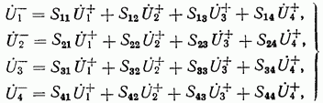
где комплексные коэффициенты, характеризующие волноводный узел. Их физический смысл очевиден для случая, если источник включен только в плечо а все остальные плечи нагружены на согласованные сопротивления и поэтому входящие в узел волны в них отсутствуют при Тогда коэффициент отражения волны в плече; ранее он обозначался коэффициент передачи волны из плеча в плечо.
Добавим, что обычно можно считать так как большинство генераторов свч имеют постоянную мощность выходящей волны, независимо от режима в цепи. Систему ур-ний (14.1) удобнее записать в матричной форме:
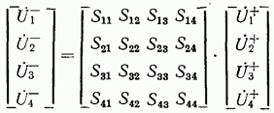
Первый индекс в обозначении элемента матрицы соответствует номеру строки, второй — номеру столбца. В сокращенной записи
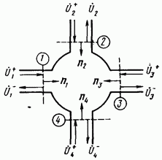
Рис. 14.1
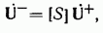 где матрица рассеяния, которая связывает нормированные амплитуды всех выходящих из узла волн с амплитудами входящих в него волн. Набор ее коэффициентов описывает распределение энергии, поступающей в узел из каждого плеча. Величины элементов матрицы рассеяния полностью определяются устройством узла и не зависят от того, какие нагрузки и источники включены в его плечи. В этом несомненное преимущество описания волноводных узлов -матрицей по сравнению с другими. Поэтому матрица рассеяния является основным инструментом анализа волноводных узлов. Анализ сложных трактов, узлы которых описаны -матрицами, целесообразно проводить методом ориентированных графов (см. параграф 6.7
ВОЛНОВАЯ МАТРИЦА ПЕРЕДАЧИ Волновая матрица передачи связывает амплитуды падающей и отраженной волн в одном плече узла (на входе) с амплитудами волн во втором плече узла (на выходе). Для двухплечего узла:
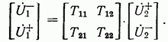
Эту матрицу можно обобщить на более сложные узлы с равным числом входных и выходных плеч. Ее применяют при анализе последовательного включения нескольких узлов, так как амплитуды волн на выходе первого узла соответствуют амплитудам волн на входе второго узла и т. п. Если источник включен в плечо а в плече 2 имеется согласованная нагрузка то
Следовательно, коэффициент передачи волны из первого плеча во второе, коэффициент отражения в первом плече. Величину называют «функцией фильтрации», так как в фильтрах без потерь этот элемент соответствует отношению амплитуд волн, отраженной от фильтра и пропущенной им. Аналогично определяется как коэффициент передачи из второго плеча в согласованное первое плечо. Коэффициент прямого смысла не имеет, так как отношение зависит, прежде всего, от мощностей внешних источников, включенных в эти плечи. Значения элементов матрицы передачи зависят не только от устройства данного узла, но и от режима в его плечах.
МАТРИЦА СОПРОТИВЛЕНИЙ И ПРОВОДИМОСТЕЙКак и другие классические матрицы, эти матрицы используются на промежуточных этапах анализа. Отдельные элементы тракта принято представлять на эквивалентных схемах в виде
сосредоточенных сопротивлений или проводимостей, шунтирующих, либо включенных последовательно в линию передачи (в предыдущей главе рассматривались таким образич диафрагмы и штыри). Соотношения для плеч с единичным характеристическим сопротивлением записываются через нормированные значения, как:
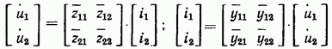
или сокращенногде нормированные значения напряжения и тока в плоскости отсчета (см. ф-лу (8.52)].
14.2. Операции с матрицами
ОСНОВНЫЕ ОПРЕДЕЛЕНИЯНапомним некоторые сведения из теории матриц [3].
Матрицей называют таблицу из элементов (чисел, коэффициентов), имеющую строк и столбцов. В случае матрица называется квадратной порядка Матрица рассеяния -кзадратная.
Вектор или матрица-столбец имеет Например, вектор комплексных амплитуд падающих волн.
Произведением квадратных матриц одного и того же порядка называется матрица того же порядка элементы которой определяются соотношениями
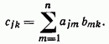
Умножение матриц не коммутативно, т. е. не обладает переместительным свойством. В общем случае Произведение матрицы на вектор является также вектором. Например, для соотношений (14.1) — (14.3)
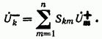Сумма матриц образуется суммированием соответствующих элементов
Единичной матрицей порядка называется квадратная матрица которой диагональные члены равны единице, а остальные нулю. Поэтому Здесь символ Кронекера:
Транспонированная матрица получается из исходной И] путем замены строк столбцами; для каждого элемента матрицы Диагональные элементы при этом не меняются.
Детерминант (определитель) квадратной матрицы вычисляется по обычным правилам теории определителей [5].Минор элемента равен детерминанту матрицы порядка, образованной вычеркиванием строки и столбца.Алгебраическим дополнением элемента называется его минор, - взятый со знаком Присоединенной матрицей для матрицы называется матрица, полученная заменой элементов этой матрицы акт на соответствующие алгебраические дополнения с последующим транспонированием:
Об ратная матрица матрицы обладает свойством Она вычисляется по правилу: т. е. каждый ее элемент равен соответствующему элементу присоединенной матрицы, деленному на детерминант исходной.Симметричной называют квадратную матрицу, у которой элементы, симметричные относительно главной диагонали равны: Транспонирование не меняет симметричную матрицу Комплексно-сопряженная матрица имеет все элементы, комплексно-сопряженные с элементами исходной Унитарной называется матрица, для которой Следовательно, сумма произведений элементов
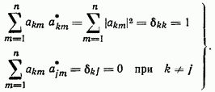
Для симметричной унитарной матрицы можно записать:
ПРЕОБРАЗОВАНИЯ МАТРИЦ
Формулы перехода от волновой матрицы передачи к волновой матрице рассеяния или наоборот для двухплечего узла получаются в результате сопоставления матрицы (14.4) с матрицей второго порядка вида (14.2):
Найдем также формулу перехода от матрицы сопротивлений к матрице рассеяния. Согласно ф-лам (8.52) и (14.3), нормированные напряжения и ток:
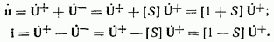
Подставим выражения (14.12) в (14.6) и перегруппируем слагаемые
Умножив оправа обе части уравнения на обратную матрицу получим
Аналогичные преобразования позволяют найти формулы для матрицы проводимостей и для обратных переходов:
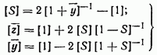
МАТРИЦА РАССЕЯНИЯ ШУНТИРУЮЩЕГО СОПРОТИВЛЕНИЯОпределим -матрицу схемы, изображенной на рис. 14.2 без учета длины соединительных лилий. Уравнение для напряжений и матрица сопротивлений этого соединения имеет вид
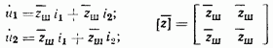
В соответствен с (14.13) находим
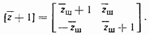
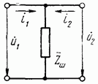
Рис. 14.2
Далее определяем детерминант присоединенную матрицу
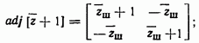
и обратную матрицу
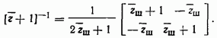
Матрица рассеяния выражается как
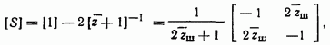
т. е.
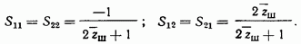
Итак, матрица рассеядия любого шунтирующего линию сопротивления обладает следующими свойствами:
Верно и обратное: если выполняются условия (14.17), то эквивалентную схему устройства можно представить виде шунта.
14.3. Свойства волноводных узлов и матриц рассеяния
ВЗАИМНЫЙ УЗЕЛ — СИММЕТРИЧНАЯ МАТРИЦА Переведем теорему взаимности (7.46) на язык нормированных волн. Пусть сторонний ток в точке соответствует амплитуде волны, падающей из плеча, а ток в точке В — амплитуде волны из плеча. Аналогично наведенные напряжения заменим амплитудами выходящих волн. Тогда
Считая, что в каждом опыте все источники, кроме одного, выключены, а плечи нагружены на согласованные сопротивления, получаем для любой пары плеч
Итак, если волноводный узел взаимен (содержит только линейные изотропные элементы), то его матрица рассеяния симметрична.
ПАССИВНЫЙ УЗЕЛ БЕЗ ПОТЕРЬ — УНИТАРНАЯ МАТРИЦАУзел, в котором отсутствуют источники (сторонние силы), называется пассивным. Если, кроме того, потерь в узле нет, то по закону сохранения энергии суммарная мощность отраженных волн равна суммарной мощности падающих: или в векторной форме Подставим сюда соотношение (14.3): и вынесем за скобки общий сомножитель Так как произвольный вектор, необходимо приравнять нулю выражение во второй скобке. Следовательно,
т. е. матрица рассеяния унитарна и ее элементы подчиняются соотношениям (14.10).
Если узел изотропен и унитарен, то следовательно,Унитарность матрицы является новой формулировкой закона сохранения энергии для пассивного узла без потерь.
СМЕЩЕНИЕ ПЛОСКОСТИ ОТСЧЕТАПредположим, что известна матрица рассеяния для волноводного узла при каком-то определенном положении плоскостей отсчета в каждом плече. Как изменятся элементы этой матрицы при смещении плоскости отсчета в плече на расстояние в положительном направлении оси т. е. по направлению к узлу? Если коэффициент распространения в этом плече, то новое значение комплексной амплитуды падающей волны (отметим его штрихом) определяется как (рис. 14.3) Аналогично для выходящей волны
Если переместить плоскость отсчета в первом плече на во втором на то узел будет характеризоваться новой матрицей рассеяния которая свяжет новые амплитуды:
Волна на выходе с учетом прежней записи (14.1) получим для каждого элемента новой матрицы
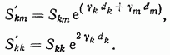
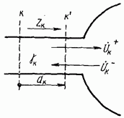
Рис. 14.3
Если потери в волноводных плечах малы, их можно не учитывать Тогда изменение положения плоскостей отсчета соответствует изменению только фазы элементов матрицы:
Изменение фазы элемента матрицы рассеяния объясняется укорочением (при пути волны между плоскостями отсчета. Так как выбор положения этих плоскостей произволен и может быть изменен, преобразование (14.22) используется для упрощения матрицы. С его помощью, например, можно сделать некоторые (иногда все) элементы матрицы вещественными.
МАТРИЦА ДВУХПЛЕЧЕВОГО УЗЛАРассмотрим свойства матрицы взаимного двухплечего узла без потерь и источников.
Поскольку узел взаимен, матрица симметрична, т. е.
Если в узле нет потерь, то матрица унитарна, следовательно, выполняется равенство (14.20):
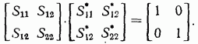
По правилу умножения матриц (14.7) и согласно ф-лам (14.10) имеем:
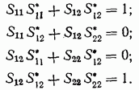
Сравнение (14.23а) и (14.23г) позволяет установить, что модули диагональных элементов одинаковы, т. е. модули коэффициентов отражения в плечах всегда равны между собой:
Фазы их, вообще говоря, могут отличаться. Однако при смещении плоскостей отсчета в плечах независимо меняются фазы и Гаким способом можно приравнять их фазы, и, в частности, сделать вещественными. Итак, при определенном выборе плоскостей отсчета в плечах коэффициенты отражения равны:Далее, из ф-лы (14.23а) или непосредственно из уравнений унитарности (14.10) следует соотношение для коэффициентов отражения и передачи двухплечего узла, выражающее закон сохранения энергии:
Подставив равенство (14.25) в (14.236), получим
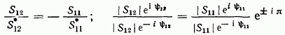
илиПри фаза этих элементов матрицы отличается от фазы недиагональных элементов на 90°. На комплексной плоскости элементы (коэффициент отражения) и (коэффициент передачи) соответствуют катетам прямоугольного треугольника с гипотенузой единичной длины (рис. 14.4).
Назовем канонической матрицу взаимного двухплечего узла с таким выбором плоскостей отсчета, что и они вещественны. Тогда по ф-лам (14.26) и (14.27) .
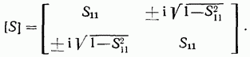Все элементы этой матрицы определяются одним вещественным коэффициентом Следовательно, характеристики пассивного узла без потерь полностью известны, если найден коэффициент отражения в одном из плеч.
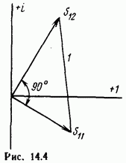
Рис. 14.4
Ослабление узла в соответствии с определением (11.53) — отношение комплексных нормированных амплитуд волны, приходящей к узлу от генератора, и волны, проходящей в нагрузку (предполагается, что генератор и нагрузка идеально согласованы):
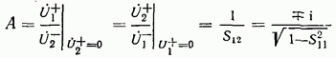
Ослабление по мощности
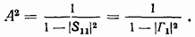Ослабление в децибелах
При малых коэффициентах отражения удобна формула
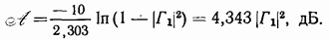
14.4. Согласование линий и узлов
Идеально согласованный узел. Считаем, что плечо узла идеально согласовано, если т. е. отсутствует отражение от узла в данном плече. Если идеально согласованы все плечи, то считаем, что узел в целом идеально согласован. Эти определения аналогичны понятию об идеально согласованной линии, введенном в 8.9, и относятся к согласованию на минимум отражения. Другой критерий согласования — на максимум выходной активной мощности за редкими исключениями сводится к первому.Задача согласования линий и узлов формулируется следующим образом. Пусть имеется линия и нагрузка (которая может быть одним из плеч узла либо источником мощности). Сопротивление нагрузки в общем случае комплексно, меняется с частотой и не равно характеристическому сопротивлению линии, поэтому (рис. 14.5а).
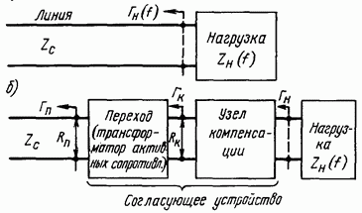
Рис. 14.5
Характеристическое сопротивление линии практически активно, возможные изменения его с частотой отнесем условно к нагрузке; нормированные сопротивления поэтому Необходимо рассчитать согласующее
устройство, включаемое между линией и нагрузкой, таким образом, чтобы в рабочей полосе частот -модуль коэффициента отражения на входе согласующего устройства не превышал допустимого значения: Здесь и нижняя и верхняя частоты полосы согласования. Предположим, что потери в согласующем устройстве пренебрежимо малы. Для удобства рассмотрения разобьем его на две части: узел компенсации, преобразующий комплексную нагрузку в активную практически независящую от частоты; и переход, трансформирующий сопротивление в равное характеристическому сопротивлению линии (рис. 14.56). Существуют принципиальные физические ограничения возможности идеальной реализации каждого из этих преобразований в полосе частот.Если коэффициент отражения от перехода, а от узла компенсации (оба коэффициента приведены к одному сечению), то отражение от согласующего устройства если оба слагаемых малы. Так как фазы указанных коэффициентов меняются независимо, заданная норма на коэффициент отражения распределяется обычно между двумя узлами: Узел компенсации представляет собой соединение реактивностей, которые на высоких радиочастотах реализуются с помощью отрезков линий, реактивных элементов типа штырей, диафрагм и т. п. Однако схема с идеальной широкополосной компенсацией невозможна. Например, если нагрузка представляет собой параллельное соединение (активное на нулевой частоте), простейшая схема узла компенсации — параллельно включенная индуктивность создает параллельный резонансный контур, имеющий чисто активное сопротивление на одной частоте в середине рабочей полосы. Дополнительные реактивные элементы создают сложную резонансную систему с более широкой полосой частот, но худшим согласованием в пределах этой полосы. Теоретически доказано [34], что при любой схеме узла компенсации не может быть нарушено неравенство:
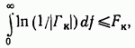где зависит от характера нагрузки. Например, для шунта и для последовательной цепочки, для резонатора Из ф-лы (14.32) вытекает, что коэффициент отражения не может быть равен нулю в какой-либо конечной полосе частот, так как тогда интеграл обращается в бесконечность. В оптимальном случае в рабочей полосе частот, и вне этой полосы (рис. 14.6). Тогда
В узкой полосе частот коэффициент отражения можно сделать меньшим, чем в широкой. Широкополосные согласующие цепи неизбежно обладают свойствами частотного фильтра. Не следует стремиться к тому, чтобы на одной или нескольких частотах Это существенно увеличивает на других частотах в рабочей полосе.
Практически нецелесообразны сложные схемы узлов компенсации, содержащие более пяти элементов.Кроме того, неизбежны определенные изменения в рабочей полосе частот. Считая, что в этой полосе и не отклоняется существенно от указанного значения, можно определить по ф-ле (14.33), заменив ее правую часть на Схемы узлов компенсации многообразны и выбираются в соответствии с характером нагрузки, полосой частот и конкретными особенностями работы.
Переход (трансформатор сопротивлений) представляет собой участок неоднородной линии передачи, характеристическое сопротивление которой меняется по длине от до плавно, либо скачками. Принцип работы всех согласующих переходов один и тот же. От несогласованной нагрузки возникает отраженная волна. Элементы согласующего устройства создают дополнительные отраженные волны, которые компенсируют первоначальную.
Переход конечной длины трансформирует сопротивления лишь приближенно (даже если сопротивления на его концах неизменны). Задачей расчета является отыскание оптимальных переходов наименьшей длины, обеспечивающих коэффициент отражения в заданной полосе частот при известном перепаде сопротивлений Если длина перехода ограничена, то для существует некоторый минимальный предел.На сравнительно низких частотах согласование осуществляется также электрическими цепями с сосредоточенными параметрами: мостовыми, -образными четырехполюсниками, трансформаторами с индуктивной связью (см. теорию линейных электрических цепей). Заметим, что для них также существуют физические ограничения, препятствующие идеальному преобразованию сопротивлений в полосе частот.
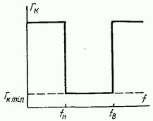
Рис. 14.6
УЗКОПОЛОСНОЕ СОГЛАСОВАНИЕВ узкополосном согласующем устройстве, как правило, сочетаются компенсация реактивности нагрузки и трансформация сопротивлений. Если согласовать линию с нагрузкой на одной лишь частоте, то обычно в полосе частот не менее 1—2% коэффициент отражения от согласующего устройства будет незначителен. Такое согласование достигается наиболее простыми средствами и в ряде случаев удовлетворяет практическим потребностям. Рассмотрим несколько простейших способов согласования комплексных сопротивлений.
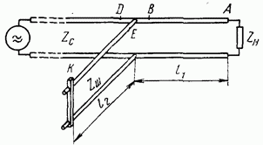
Рис. 14.7
Согласование реактивным шлейфом. Шлейф — короткозамкнутый или разомкнутый на конце отрезок линии, подключаемый параллельно основной линии с заданной нагрузкой (рис. 14.7), в том сечении В, где ее нормированная проводимость имеет единичную активную составляющую. Входная проводимость реактивного шлейфа, нормированная по компенсирует реактивную проводимость в линии. Поэтому суммарная проводимость в сечении чтоРис. 14.8 (см. скан)
соответствует идеальному согласованию на расчетной частоте (расстояние между сечениями ничтожно мало). Этот способ разработан В. В. Татариновым в 1929 г. Расчет согласования по методу Татаринова рассмотрим на следующем примере.Пример. Линия с ? нагружена на сопротивление Ом, частоте Рассчитать согласующий короткозамкнутый шлейф с длиной не более Определить коэффициент отражения от устройства а частоте Для решения воспользуемся круговой диаграммой сопротивления и проводимостей, изображенной на рис. 14.8. Нормированное сопротивление нагрузки (точка Перейдем к нормированным проводимостям, для чего отыщем центрально-симметричную точку Движение плоскости отсчета вдоль линии без потерь как известно, соответствует перемещению точки на диаграмме до кругу. Так как шлейф имеет и замкнут на конце, его входная проводимость индуктивна. Проводимость линии сечении В должна иметь емкостный характер, поэтому минуя на диаграмме точку В, остановимся в точке ,По кольцевой шкале определим Нормированную проводимость шлейфа отнесем к его характеристической проводимости: Отметив на диаграмме точки найдем Присоединив шлейф в сечении В, получим т. е. придем в центр диаграммы.При росте частоты на на столько же увеличивается электрическая длина отрезков линий: Выполнив на круговой диаграмме аналогичные построения (точки получим на входе устройства что соответствует Итак, согласование с достигается всего в -процентной полосе частот.Полоса частот увеличивается с уменьшением электрической длины отрезков Поэтому их стремятся сделать как можно более короткими.На двухпроводных антенных фидерах легко осуществить конструкцию шлейфа, перемещающегося вдоль линии. Для коаксиальных линий и волноводов такой способ согласования трудно реализовать. По этому принципу выполняются лишь нерегулируемые согласующие устройства (например, диафрагмы на рис. 14.18).Согласование тремя неподвижными реактивностями. Для коаксиальных линий используются неподвижные короткозамкнутые шлейфы, в волноводной технике — емкостные штыри или диафрагмы. Покажем, что тремя реактивностями произвольной величины, но одного знака, расположенными в фиксированных точках линии с интервалом можно согласовать линию при произвольных значениях нагрузки.Пусть согласование осуществляется емкостными штырями (рис. 14.9а). Приведем проводимость нагрузки к сечению А, где находится первый штырь. Нормированная проводимость в этом случае будет представлена произвольной точкой А «ли А на диаграмме рис. 14.96. Разделим плоскость диаграммы на две части криволинейной границей, состоящей из полуокружности ,и центрально симметричной к лей полуокружности в верхней части диаграммы. Пусть точка А находится слева от этой границы. Тогда емкостным штырем А с положительной реактивной проводимостью можно увеличить мнимую часть проводимости, т. е. перейти от точки А к точке лежащей на
границе. Переход в сечеиие В эквивалентен повороту на в плоскости диаграммы. Точка В также находится на границе, а проводимость Вводя емкостной штырь, легко свести проводимость к значению и перейти тем самым в центр диаграммы. Таким образом, согласование достигнуто штырями а штырь С должен быть выведен из волновода.В другом случае проводимость в сечении А соответствует точке А справа от границы, тогда штырь А не вводится. Точка В для сечения В находится слева от границы и согласование производится штырями аналогично предыдущему.
Итак, согласование всегда возможно. Если фаза проводимости нагрузки меняется в ограниченных пределах (точка А всегда слева от границы), для согласования достаточно двух штырей. Если ограничена возможная величина то проводимость настраивающих штырей также ограничена; иапример, при достаточно, чтобы
Четвертьволновый трансформатор (рис. 14.10а) представляет собой отрезок линии передачи длиной с инымхарактеристичёским сопротивлением чем у основного тракта (индекс с для характеристических сопротивлений здесь и далее опускаем). Он включается в линию последовательно и предназначен для согласования только активных сопротивлений. Поэтому, если нагрузка является комплексной, между ней и трансформатором включают дополнительный отрезок линии такой длины чтобы его входное сопротивление было чисто активным По круговой диаграмме легко установить величины
Перейдем к определению характеристического сопротивления трансформатора Нормированное по сопротивление в сечении Нормированное входное сопротивление четвертьволнового отрезка линии без потерь равно обратной величине нормированного сопротивления ее нагрузки [это легко установить из круговой диаграммы или ф-лы (8.57) при поэтому в сечении Для согласования тракта необходимо, чтобы Отсюда следует, что или
Характеристическое сопротивление трансформатора должно быть равно среднему геометрическому от сопротивлений на его концах.Идентичный этому результат был получен ранее {ф-ла (6.40)], как условие полного прохождения плоской волны через четвертьволновый слой диэлектрика. Существует полная аналогия между задачами о распространении волн по линиям с переменным характеристическим сопротивлением и прохождением волн (в лучевом приближении) через плоские слои с изменяющимся волновым сопротивлением. Поэтому последующие результаты могут быть применены в обоих случаях.Пример. Согласовать нагрузку Ом с линией Ом. Определяем по круговой диаграмме Ом; Ом. Общая длина согласующего устройства Полоса пропускания при составляет 6%.
Модифицированный трансформатор (рис. 14.106) преобразует комплексное сопротивление нагрузки, в активное сопротивление, равное Он представляет собой отрезок линии длиной с характеристическим сопротивлением и поэтому широкополоснее, чем ранее описанный (при чисто активной нагрузке и оба варианта совпадают). Параметры трансформатора определяются по круговой диаграмме методом последовательных приближений.Пример. Чтобы сопоставить результаты, заимствуем исходные данные из предыдущего примера: Ом. Проводим расчет методом итераций по следующей схеме:
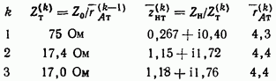
Примечание. В качестве нулевого приближения выбрано определяется круговой диаграмме как ближайшая (по направлению к генератору) точка с чисто активным сопротивлением, равноудаленная от центра с Определяем теперь что в семь раз меньше, чем в предыдущем случае. При этом относительная полоса согласования при что в четыре раза превосходит результат, полученный с четвертьволновым трансформатором. Таким образом, преимущества модифицированного трансформатора перед четвертьволновым при нагрузке со значительной реактивностью очевидны.Трансформатор с пульсирующим (по длине) сопротивлением. В четвертьволновом трансформаторе характеристическое сопротивление трансформирующей секции является промежуточным по величине между согласуемыми сопротивлениями и Характеристическое сопротивление изменяется по длине линии (от ) монотонно; один скачок сопротивления (от ) заменяется двумя меньшими и, кроме того, отражения от них складываются на расчетной частоте в противофазе.В трансформаторе рис. 14.10 в, согласующем активные сопротивления исходная величина скачков сопротивления не уменьшена. Согласование осуществляется путем интерференции волн, отраженных от трех плоскостей. Согласующие секции имеют те же характеристические сопротивления, что и согласуемые линии; поэтому при согласовании, например, коаксиальных кабелей с сопротивлениями и используются отрезки этих же кабелей, а не изготавливается специальная секция с Ом, необходимая по для четвертьволнового трансформатора.Анализ показывает [22], что длина каждой секции трансформатора с пульсирующим сопротивлением должна быть что всегда меньше если фазовые скорости и в этих отрезках равны). Такимобразом, общая длина трансформатора не превышает одной шестой длины волны в линии. Например, при полоса частот, в которой осуществляется согласование составляет в этом случае . У четвертьволнового трансформатора в этих же условиях полоса частот в 1,5 раза шире:
14.5. Широкополосные ступенчатые переходы
Постановка задачи. Рассмотрим переход для согласования активных сопротивлений, состоящий из четвертьволновых секций, характеристическое сопротивление которых меняется по длине перехода (рис. 14.11).
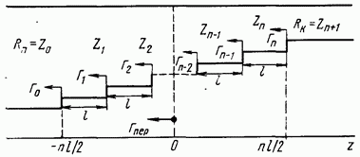
Рис. 14.11
Широкополосность согласования обусловлена в этом случае двумя причинами: уменьшением с ростом коэффициента отражения от каждой ступеньки (скачка характеристического сопротивления) и распределением величин по длине перехода, обеспечивающим их взаимную компенсацию в заданной полосе частот.Пусть задана рабочая полоса перехода от нижней частоты до верхней допустимый коэффициент отражения от перехода в этой полосе (индекс опускаем), номинальное сопротивление на его входе и сопротивление нагрузки на его конце.Фазовые соотношения в дисперсных системах удобнее выражать непосредственно через коэффициенты фазы (последнее равенство справедливо для полого волновода). Поэтому определим средний коэффициент фазы относительную расстройку и относительную рабочую полосу
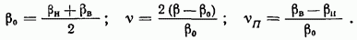
При отсутствии дисперсии, соотношения (14.35) переходят в более привычные:
Длину секции I выбираем равной четверти длины волны На произвольной частоте фазовый сдвиг, соответствующий длине одной секции,
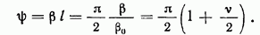
Приближенный метод анализа основан на предположении о малости отражений от каждой ступеньки перехода. Считается, что отраженная волна проходит через другие ступени без вторичных отражений; это позволяет легко суммировать отражение от всех ступеней. Несмотря на явную неточность такого допущения, приближенный метод дает верные результаты в весьма широких пределах. Критерием его справедливости является выполнение неравенства другой оценке правая часть этого неравенства имеет вид: По этому условию при вполне допустим перепад сопротивлений Переходы с высоким при сравнительно небольшом рассчитываются точными методами [22], [35], требующими весьма громоздких вычислений.Коэффициент отражения от ступеньки определяется по приближенной формуле справедливой для близких к единице [5]. Тогда по
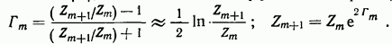Использование для приближенной логарифмической формулы повышает точность данного метода, так как происходит частичная компенсация погрешностей.
Логарифмический перепад сопротивлений определим через отношение сопротивлений на концах перехода:
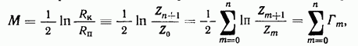он равен сумме коэффициентов отражения от всех его ступенек при синфазном сложении.
Коэффициент отражения от перехода на произвольной частоте определяется как сумма коэффициентов отражения от отдельных ступенек. Перед сложением отнесем фазы всех коэффициентов отражения к сечению в середине перехода. Расстояние ступеньки от этого сечения Поэтому при переносе плоскости отсчета к по ф-ле (14.22) получаем где определяется ф-лой (14.36).Считаем распределение коэффициентов отражения симметричным относительно середины перехода Тогда коэффициент отражения от перехода
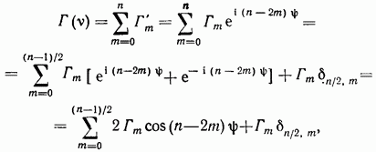где символ Кронекера [ф-лы (14.9)].
Последнее слагаемое в этом выражении учитывается только для переходов с четным числом секций, когда в его середине оказывается ступенька, не имеющая пары.
При длина секций перехода становится равной половине длины волны, на очень низких частотах В обоих случаях коэффициенты отражения от всех ступенек складываются в фазе. Действительно, при этом или 0;
Переход не улучшает согласование на соответствующих частотах, а также при
Теперь воспользуемся разложением в ряд по степеням [см. 11, ф-ла (1.331.3)]:
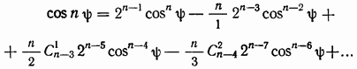Тогда коэффициент отражения от перехода [ф-ла (14.39)] можно представить полиномом степени относительно:
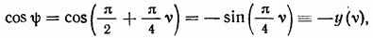где новая переменная, зависящая от частоты.
Этот полином содержит члены только той же четности, что и число секций перехода Такое суммирование обозначим значком
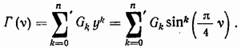Коэффициенты полинома определяются по ф-лам (14.39) и (14.40) через Число указанных коэффициентов совпадает счислом независимо выбираемых при их симметричном распределении. Можно показать, что это обеспечивает свободу в выборе соотношений между всеми их абсолютные величины должны быть таковы, чтобы удовлетворялось условие при Рассмотрим два типа переходов с оптимальными частотными характеристиками.
ПЕРЕХОД С МАКСИМАЛЬНО ПЛОСКОЙ ХАРАКТЕРИСТИКОЙ Частотная характеристика коэффициента отражения. Положим в а все остальные коэффициенты тогда При коэффициент отражения Так как в этом случае то Следовательно, Тогда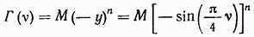На краях рабочей полосы частот Необходимое число секций перехода определим з неравенства Величину можно считать коэффициентом уменьшения отражения от нагрузки.Выражение (14.43) описывает максимально плоскую амплитудно-частотную характеристику коэффициента отражения от перехода: на средней частоте при не только но и его производных по частоте равны нулю. На рис. 14.12 показано семей: ство таких характеристик при разном числе секций (в качестве примера, линия проведена на уровне 0,1). Здесь же для сравнения приведена характеристика четвертьволнового трансформатора Во всех случаях по мере удаления от согласование между переходом и линией ухудшается. С ростом ширина частотной полосы перехода увеличивается. Рассмотренный тип перехода вносит незначительные фазовые искажения.
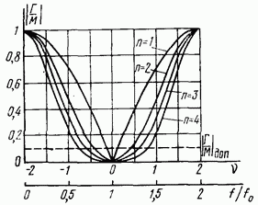
Рис. 14.12
Переход с максимально плоской характеристикой применяется в тех случаях, когда в середине рабочей полосы частот требуется особенно хорошее согласование или малые фазовые искажения передаваемого сигнала.Выбор значений Равенство нулю всех членов полинома (14.42), кроме старшего, требует, чтобы коэффициенты отражения от ступенек перехода были пропорциональны биномиальным коэффициентам переход называют также биномиальным):
Известно, что коэффициенты бинома Ньютона можно определить из треугольника Паскаля [5]:
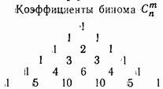Сумма биномиальных коэффициентов Сопоставим с (14.38)
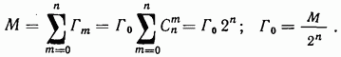Отсюда определяется коэффициент а затем по ф-ле (14.44) — все остальные коэффициенты С помощью ф-лы (14.37) последовательно вычисляются характеристические сопротивления всех секций: через затем через
ПЕРЕХОД С ЧЕБЫШЕВСКОЙ ХАРАКТЕРИСТИКОЙ Частотная характеристика. Длину перехода можно сократить по сравнению с биномиальным, если синтезировать в пределах рабочей полосы частот равнопульсирующую характеристику (рис. 14.13), которая описывается полиномом (функцией) Чебышева:
где максимальный по модулю коэффициент отражения в рабочей полосе частот; функция Чебышева первого рода порядка [3]:
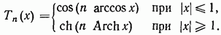Эта функция в интервале не превышает значений ±1; вне этого интервала она неограниченно растет по модулю,причем тем быстрее, чем больше (рис. 14.14). Для каждого значения существует представление в виде полинома степени, справедливое при любом значении
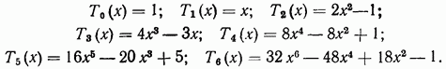
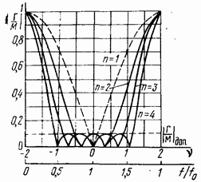
Рис. 14.13
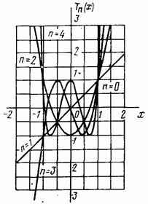Рис. 14.14
В рабочей полосе частот если на ее краях Сопоставляя и (14.46) — (14.48), заключаем, что для этого следует положить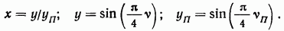При и аргумент достигает своего максимального значения. Тогда Отсюда максимальный коэффициент отражения в рабочей полосе перехода:
Условие позволило определить также число секций обеспечивающее заданное согласование.
Чебышевская характеристика в рабочей полосе частот в среднем ближе к допустимому пределу чем максимально плоская. Более полное использование допуска на согласование приводит к меньшему числу секций и меньшей длине перехода.
Фазовые искажения, вносимые чебышевским переходом, растут с увеличением пульсаций. При пульсации фазовыеискажения чебышевского перехода соответствуют либо даже меньше, чем у перехода с максимально плоской характеристикой.Заметим, что при расчете переходов с равнопульсирующей характеристикой часто целесообразно разрешать на краях рабочей полосы большие значения чем величина пульсаций , что при той же длине перехода позволяет несколько расширить полосу частот.Выбор значений Сопоставляя ф-лы (14.39) и (14.48), с учетом (14.40), (14.46), (14.50) можно один за другим определить коэффициенты отражения от ступеней. По анадргии с (14.44) и (14.45) запишем результат в виде
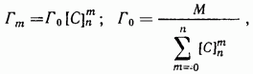где коэффициенты определяются из модифицированного треугольника Паскаля:
Модифицированные биномиальные коэффициенты
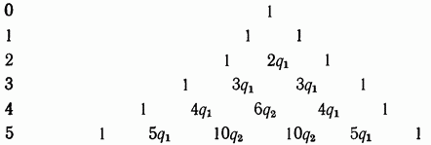Коэффициенты зависят от относительной полосы частот и определяются соотношениями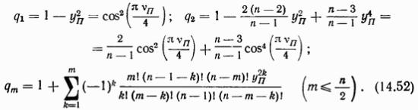Характеристические сопротивления секций перехода определяются соотношением (14.37). Все уменьшаются с увеличением рабочей полосы частот, причем Поэтому распределение по длине перехода более равномерно, чем в предыдущем случае; следовательно, более эффективно используются крайние ступеньки. Сопоставим полосы пропускания переходов с чебышевской и максимально плоской характеристиками при десятикратном улучшении согласования (табл. 14.1).
Особенно резко полоса пропускания увеличивается в том случае, если четвертьволновый трансформатор заменяется двухсекционным переходом. При и данном рабочая полоса чебышевского перехода примерно в раза шире, чем биномиального.
Наилучшим ступенчатым переходом является чебышевский, который обеспечивает заданный коэффициент отражения при минимальном числе секций.
14.6. Плавные переходы
Полубесконечная полоса согласования. Ступенчатый переход рассчитывается на полосу частот от до со средней частотой На частотах когда длина каждой секции кратна полуволне, переход не улучшает согласование. В то же время при когда длина секции равна достигается такое же согласование, как на основной частоте Частотная характеристика перёхода представляет собой периодическую функцию с чередующимися полосами согласования и отражения (рис. 14.15).
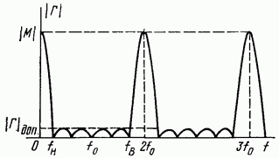
Рис. 14.15
Преобразование ступенчатого перехода в плавный можно представить как увеличение числа секций при укорочении длины каждой из них. В пределе Поэтому полоса согласования плавного перехода не имеет верхней границы. В диапазоне частот от и до его коэффициент отражения непревышает определенной величины. Это не является преимуществом плавного перехода, так как любое техническое устройство используется в ограниченной полосе частот. Полубесконечная полоса согласования плавного перехода требует его удлинения по сравнению со ступенчатым. Однако разница в длине плавного и ступенчатого переходов при не очень велика, а изготовление плавного перехода во многих случаях проще, чем ступенчатого. Поэтому на практике используются те и другие переходы.Функция местных отражений Характеристическое сопротивление меняется в каждом сечении плавного перехода, поэтому отраженная волна создается непрерывно по длине перехода. Вместо коэффициента отражения от ступеньки [ф-ла (14.37)] вводится непрерывная функция как предел отношения при длине секции
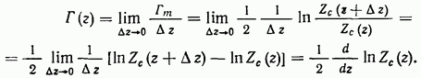Отсюда по известному значению легко найти закон изменения характеристического сопротивления линии по длине :
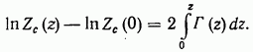Коэффициент отражения от перехода длиной определим, заменив сумму в интегралом, а
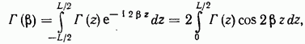где коэффициент фазы.Коэффициент отражения от перехода является преобразованием Фурье от функции местных отражений
Анализ показывает, что плавный переход конечной длины не может иметь функцию монотонно уменьшающуюся с частотой. Поэтому среди плавных переходов не существует аналога ступенчатому переходу с максимально плоской частотной характеристикой коэффициента отражения.При (т. е. согласно ф-лам (14.54) и (14.55), коэффициент отражения от перехода
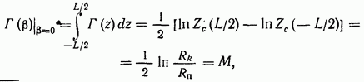где заданные сопротивления в начале и конце перехода. На нулевой частоте согласование не улучшается.
ПЕРЕХОД С ЧЕБЫШЕВСКОЙ ХАРАКТЕРИСТИКОЙ Из всех плавных переходов чебышевский имеет наименьшую длину при одинаковом перепаде сопротивлений и требованиях к согласованию Частотная характеристика коэффициента отражения этого перехода получается из и (14.47) при
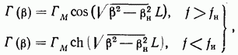где максимальный коэффициент отражения в рабочей полосе частот; нижняя частота полосы согласования.В полосе согласования имеет одинаковые по величине осцилляции, амплитуда которых равна (рис. 14.16а). При коэффициент отражения увеличивается с уменьшением частоты. Так как по ф-ле (14.56) при из (14.57) следует, что
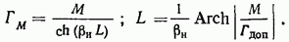Здесь длина перехода, обеспечивающая заданное согласование Чебышевский плавный переход, реализующий характеристику вида (14.57), имеет на концах две ступеньки, где характеристическое сопротивление меняется скачком на небольшую величину (при практическом выполнении эти ступеньки могут быть Сосредоточенные коэффициенты отражения от этих ступенек в два раза меньше и равны между собой: Этим отражениям по ф-лам (14.37) соответствуют следующие изменения характеристического сопротивления:
Совместное действие отражений на концах и по длине перехода вызывает равноамплитудные осцилляции в полосе согласования, описываемые (14.57).
От значения до характеристическое сопротивление перехода изменяется плавно. Функция местных отражений (рис. 14.166) записывается через модифицированную цилиндрическую функцию I], как
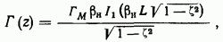где нормированная продольная координата на концах перехода).
Функцию изменения характеристического сопротивления вдоль перехода определим, подставив ф-лу (14.60) в (14.54) (см. рис. 14.16в):
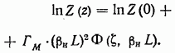
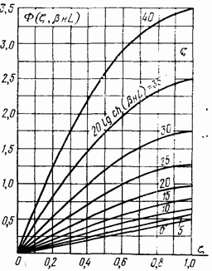
Рис. 14.17
Функция нечетная и представляет интеграл, который не берется в общем виде:
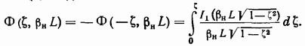
Семейство графиков для этой функции, рассчитанных на ЭЦВМ, приведено на рис. 14.17. Параметром является отношение выраженное в децибелах.
ЭКСПОНЕНЦИАЛЬНЫЙ ПЕРЕХОДВ некоторых устройствах применяют плавные переходы с изменением характеристического сопротивления по экспоннциальному закону
Если известны сопротивления на концах перехода: то По ф-ле (14.53) функция местных отражений в пределах Коэффициент отражения от перехода, согласно ф-ле (14.55),
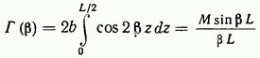представляет собой известную из теории спектров осциллирующую кривую максимумы которой монотонно уменьшаются с ростом частоты. Это бесполезное, по существу, улучшение согласования на высоких частотах приводит к тому, чтодлина экспоненциального перехода с тем же согласованием значительно больше, чем чебышевского (см. задачу 14.1). Экспоненциальный переход весьма далек от оптимального. Иногда все же простота изготовления оправдывает его использование; так, у коаксиального перехода с коническими поверхностями проводников меняется почти по экспоненциальному закону.
14.7. Переходы между волноводами и линиями разных типов
СОСРЕДОТОЧЕННЫЕ ПЕРЕХОДЫ При построении тракта часто необходимо передать волну в волновод или линию другого типа; при этом неизбежно преобразование типа волны. Любой переход должен быть согласован в рабочей полосе частот и иметь возможно меньшие потери. Переходы с относительно узкой полосой согласования создаются при помощи одиночных элементов связи. Их можно рассматривать как возбудители той или иной волны в волноводе и рассчитывать по формулам, приведенным в параграфе 9.8.
Переходы от коаксиальной линии к прямоугольному волноводу. На рис. 14.18 показано несколько используемых на практике конструкций таких переходов. Во всех случаях внешний проводник линии присоединяется к волноводу
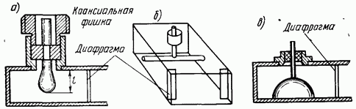Рис. 14.18по периметру отверстия, а внутренний заканчивается штыревым вибратором. Наиболее употребителен зондовый переход (рис. 14.18а). Утолщение на конце штыря в виде пестика увеличивает широкополосность перехода и его электрическую прочность. Переход с поперечным стержнем (рис. 14.186) обеспечивает более точную и жесткую установку внутреннего проводника, а также почти равномерное распределение тока в его вертикальной части; токи в горизонтальной части, перпендикулярные вектору Е волны типа в волноводе, не играют роли в возбуждении волны. Значительную мощность можно передать с помощью зонда типа «дверная ручка» (рис. 14.18в). Во всех случаях для установления в волноводе режима бегущей волны служит реактивная диафрагма. С ее помощью можно получить коэффициент отражения в полосе частот порядка 10—15%.Переходы от коаксиальной к полосковой линии. Переход от коаксиальной к симметричной полосковой линии с тем же характеристическим сопротивлением выполняется весьма просто: соединяются центральные проводники обеих линий, а наружный проводник коаксиальной линии соединяется с внешними проводниками полосковой. Такой переход обеспечивает Если сопротивления линий не равны, сопротивления трансформируют любым известным способом; трансформирующий переход удобнее выполнять на полосковой линии.
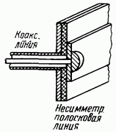
Рис. 14.19
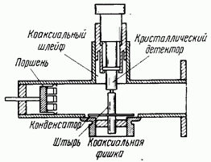
Рис. 14.20
Переход от коаксиальной линии к несимметричной полосковой вьытолшют под орямым углом (на рис. 14.19 дай разрез по оси коаксиальной линии); в этом случае оболочку коаксиальной линии соединяют с широкой пластиной, а внутренний проводник — с лентой. Такой переход имеет [17].
Детекторная секция объединяет волноводно-коаксиальный переход и коаксиальную нагрузку. Поглотителем мощности свч в данном случае является детектор, обладающий нелинейным сопротивлением. Эта мощность преобразуется им в колебания более низкой частоты, которые поступают на вход приемника или измерителя. В конструкции рис. 14.20 настройка (на отсутствие
отраженной волны) осуществляется поршнем в конце волновода; с изменением расстояния меняется одновременно активная и реактивная составляющие входного сопротивления штыря [ф-лы (9.64), (9.65)]; реактивная составляющая компенсируется затем индуктивным коаксиальным шлейфом, совмещенным с держателем детектора. В коаксиальный кабель подается сигнал, преобразованный детектором. Блокировочный проходной конденсатор (шайба со слюдяной прокладкой) предотвращает просачивание в него свч энергии.
ПЛАВНЫЕ И СТУПЕНЧАТЫЕ ПЕРЕХОДЫ Переходы с постепенным изменением размеров и формы поперечного сечения волновода обеспечивают широкополосное согласование соединяемых волноводов. Выбор оптимальных параметров такого перехода сводится к такому же подбору коэффициентов отражения от ступенек или функции местных отражений как это указывалось в предыдущих параграфах. Отличие состоит лишь в том, что эти величины определяются в результате решения особой для каждого случая электродинамической задачи (если речь не идет о соединении двух линий с ТЕМ-волной). Дело в том, что понятие характеристического сопротивления, как уже отмечалось, даже к регулярным волноводам применимо со значительной долей условности и с точностью до постоянного коэффициента. Величина неприменима для сопоставления волноводов с разной формой поперечного сечения.
Переходы от прямоугольного волновода к полосковой и коаксиальной линиям (рис. 14.21). В обоих случаях выполняют плавный широкополосный переход от прямоугольного волновода в виде участка -образного волновода, образующегося при введении в волновод гребня.
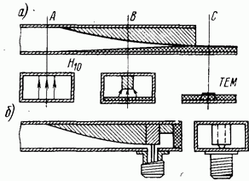
Рис. 14.21
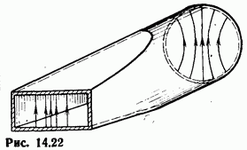
Рис. 14.22
Структура поля в -образном волноводе, как известно, довольно близка к полю ТЕМ-волны. К этому гребню присоединяют ленту несимметричной полосковой линии, соосной с волноводом, либо центральный проводник коаксиальной линии, перпендикулярнойволноводу; конструкция обеспечивает почти полное отсутствие излучения из открытого конца волновода. Второй проводник соединяют с широкой стенкой волновода.
Переходы от прямоугольного волновода к круглому, с волной типа На рис. 14.22 показан плавный переход. Сходство структуры преобразуемых волн позволяет хорошо согласовать эти волноводы при сравнительно небольшой длине перехода 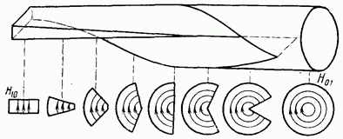
Рис. 14.23.
Широко используется также более компактный ступенчатый переход с промежуточной секцией длиной сечение которой соответствует середине плавного перехода; он обеспечивает удовлетворительное согласование в -процентной полосе частот. Существенно улучшить частотные характеристики можно, применив ступенчатый переход из двух или трех секций.Переходы от прямоугольного волновода к круглому с волной типа Плавный переход на рис. 14.23 осуществляется преобразованием прямоугольного сечения волновода в трапецию и сектор с последующим увеличением угла сектора до Здесь использована аналогия в поперечной структуре поля в секторе круглого волновода с волной типа в прямоугольном волноводе. В другом переходе волна в прямоугольном волноводе вначале преобразуется в волну о в прямоугольном волноводе увеличенных размеров, последний переходит в
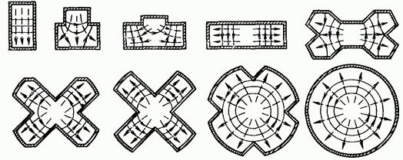
Рис. 14.24
крестообразный, а затем в круглый. На рис. 14.24 показан ряд последовательных сечений такого перехода. Потери в плавных переходах в полосе частот составляют Возбуждение волноводов поверхностной волны, рассмотренное в параграфе 12.9, также осуществляется при помощи плавных переходов.
ВРАЩАЮЩИЕСЯ СЕКЦИИ Для питания антенн с круговым вращением или других подобных устройств необходима волноводная конструкция, обеспечивающая стабильность передачи при вращении одной части волновода относительно другой (рис. 14.25).
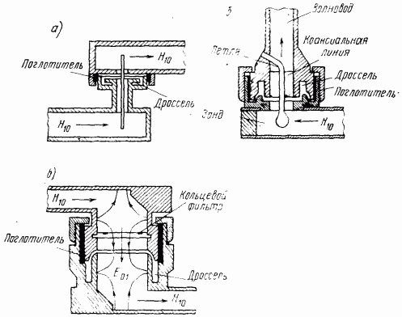
Рис. 14.25
Очевидно, для этой цели пригодны коаксиальная линия с волной ТЕМ (для частот до и круглый волновод с волнами типов Во всех этих случаях волны симметричны относительно оси вращения. Необходимой частью секции является бесконтактное дроссельное сочленение с малым зазором в узле тока (параграф 13.4). Проникающая через зазор часть волны затухает в кольце из поглощающего материала. Переход (рис. 14.25а) использует коаксиальную линию с двумя зондами, введенными в прямоугольные волноводы. Если оси прямоугольных волноводов перпендикулярны, удобен переход, изображенный на рис. 14.25б. В обоих случаях внутренний проводник не имеет разрыва.
Б волноводной секции (рис. 13.25в) используется волна типа В месте соединения прямоугольного и круглого волноводов вертикальная составляющая электрического поля волны типа переходит в осевую и радиальную составляющие волны а магнитное поле в азимутальное поле Важно эффективное подавление несимметричной волны имеющей более низкую критическую частоту, иначе мощность на выходе будет изменяться при вращении в соответствии с изменением плоскости ее поляризации. Для этой цели применяют кольцевой фильтр (рис. 13.226). Волна круглого волновода в таких переходах не используется, так как для ее распространения нужен волновод большего диаметра, в котором могут возникнуть волны типов
14.8. Частотные фильтры
Электрический фильтр представляет собой линейный двухплечий узел, обладающий резко выраженной частотной избирательностью. В полосе пропускания (прозрачности) ослабление фильтра не должно превышать при практически линейной фазочастотной характеристике коэффициента передачи В полосе заграждения (непрозрачности) его ослабление не может быть менее
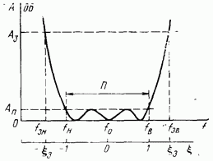
Рис. 14.26
По взаимному расположению полос пропускания и заграждения фильтры, как известно, делятся на четыре вида: фильтры нижних и верхних частот, полосовые и режекторные. Наибольшее распространение в. технике свч получили полосовые фильтры. Частотная характеристика такого фильтра показана на рис. 14.26: полоса пропускания полосы заграждения занимают диапазон частот от до и от Для того чтобы промежуточные области, где были узкими, необходимы крутые скаты амплитудно-частотной характеристики фильтра за границами полосы пропускания.Фильтр свч (рис. 14.27) представляет собой цепь из включенных в тракт последовательно двухплечих (проходных) объемных резонаторов, так как обычно один резонатор не может обеспечить выполнения поставленных требований. Такие фильтры называют многозвенными или лестничными по аналогии с соответствующими низкочастотными схемами. Обычно вход и выход фильтра одинаковы по конструктивным размерам и характеристическим сопротивлениям. Собственные потери в резонаторах относительно малы, поэтому сигнал, пришедший в полосе заграждения, почти полностью отражается обратно к источнику, а ослабление фильтра в полосе пропускания незначительно (обычно порядка десятых долей децибела). Каждый резонатор можно представить в виде одной - либо двух сосредоточенных реактивностей, включенных в основной тракт.
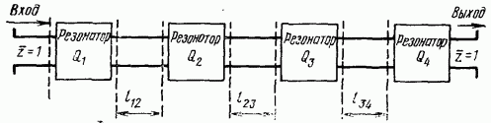
Рис. 14.27
Поэтому явления в фильтре можно рассматривать следующим образом.Волна, попадающая в фильтр, многократно отражается от реактивностей. В полосе пропускания соотношение между коэффициентами отражения и прохождения таково, что на выходе фильтра все прошедшие волны складываются в фазе. В полосе заграждения, наоборот, складываются в фазе отраженные волны и практически вся энергия отражается.Основные параметры резонаторов одинаковы во всех частотных диапазонах, что позволяет при построении фильтров свч использовать хорошо разработанную общую теорию электрических фильтров, разбивая решение задачи на два этапа: расчет низкочастотного аналога и определение параметров объемных резонаторов и соединительных линий, эквивалентных низкочастотной схеме.Основные обозначения: средняя частота полоса пропускания добротность
Нормированную частоту определим так, чтобы при при По аналогии с (11.7) запишем
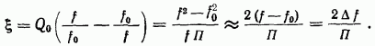Полученное приближенное равенство справедливо при
Нормированные частоты на краях полосы заграждения
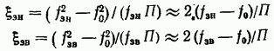могут отличаться по модулю. Труднее получить высокое ослабление при малых Поэтому в дальнейшем считаем и равным минимальному из полученных выше значений Так как модуль ослабления узла удобно вместо ввести следующие величины, характеризующие превышение ослабления над единицей:
СИНТЕЗ НИЗКОЧАСТОТНОГО ПОЛОСОВОГО ФИЛЬТРА Аналогом цепочки свч резонаторов служит многозвенный полосовой фильтр (рис. 14.28), состоящий из параллельных и последовательных резонансных контуров, настроенных на одинаковую частоту Его частотная характеристика зависит от числа звеньев и добротности каждого из резонаторов
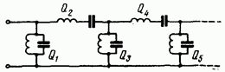
Рис. 14.28
Наиболее распространены два типа амплитудно-частотных характеристик фильтра, аналогичных характеристикам ступенчатых переходов: характеристикаБаттерворса, максимально плоская в полосе пропускания, обеспечивающая удовлетворительную линейность фазо-частотной характеристики фильтра, и характеристика Чебышева, имеющая в полосе пропускания пульсирующий характер.Характеристика Баттерворса описывается полиномом, в котором сохранено только слагаемое высшей степени:
Характеристика Чебышева (рис. 14.26) описывается полиномом Чебышева:
Чебышевский фильтр имеет минимально возможное число звеньев; при больших величинах пульсации отклонение его фазочастотной характеристики от линейной значительнее, чем в фильтра Баттерворса. На границе полосы заграждения должно выполняться равенство Следовательно, для фильтра Баттерворса или с учетом для фильтра Чебышева.
Отсюда легко получить соотношения для выбора числа резонаторов в фильтрах:
для фильтра Баттерворса
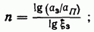для фильтра Чебышева
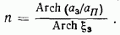Полученное значение округляют до большего целого числа. Для чебышевского фильтра должно быть нечетным, так как его реализация на свч при четном числе звеньев затруднительна. Запас, который получается при округлении числа проектировщик волен употребить на уменьшение увеличение либо расширение полосы Задача определения добротностей в схеме рис. 14.28 решается в курсе линейных электрических цепей. Приведем без вывода (см. |2]) формулы для нагруженных добротностей: для фильтра Баттерворса
для фильтра Чебышева
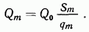Здесь Можно заметить, что распределение добротностей симметрично, т. е. Хотя схема низкочастотного аналога изображена с помощью символов определять параметры этих элементов не требуется, так как они не имеют смысла для объемного резонатора.На резонансной частоте нормированное входное сопротивление каждого резонатора должно быть равно характеристическому сопротивлению соединительных линий При этом отражение от резонатора полностью отсутствует: Итак, для каждого резонатора известны три основных параметра: т. е. схема рис. 14.28 полностью определена.
ПОЛОСОВЫЕ ФИЛЬТРЫ С ЧЕТВЕРТЬВОЛНОВЫМИ СВЯЗЯМИ Соотношения эквивалентности. Объемные резонаторы, используемые в фильтрах, имеют обычно электрическую связь с трактом и эквивалентны параллельному колебательному контуру. Поэтому реализация на свч нечетных (шунтирующих) звеньев, фильтра-аналога не встречает затруднений.
Однако и четное звено (последовательный колебательный контур) можно заменить параллельным контуром, включенным через четвертьволновые отрезки линий с нормированным волновым сопротивлением (рис. 14.296).Докажем следующее положение: смещение плоскости отсчета в любом плече волноводного узла на четверть длины волны преобразует нормированные проводимости в нормированные сопротивления и наоборот. Пусть в сечении комплексный коэффициент отражения в линии Согласно ф-лам (8.53) и (8.58) в этом сечении определяются Предположим, далее, что сечение расположено с любой стороны от сечения на расстоянии в четверть длины волны:
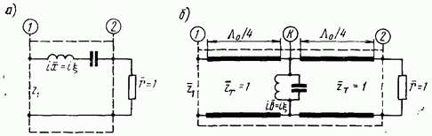
Рис. 14.29
Согласно ф-ле (14.22), при Нормированные сопротивления и проводимости во втором сечении
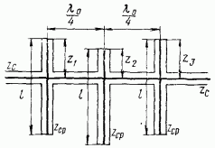
Отсюда следует эквивалентность схем рис. 14.29 а, б. В самом деле, по схеме рис. 14.29 а нормированное сопротивление последовательного контура (в сечении согласно ф-лам (11.46) и (11.5), , так как В схеме рис. 14.296 сопротивление нагрузки можно считать присоединенным непосредственно к параллельному контуру, так как Согласно (11.4а) Входное сопротивление линии на расстоянии от сечения согласно ф-лам (14.71), что совпадает с выражением для в схеме рис. 14.29а. Очевидно, результат будет тот же, если определять в обеих схемах сопротивление в сечении 2, поместив нагрузки в сечении 1. Таким образом, эквивалентность обеих схем установлена. «Параллельный» резонатор с четвертьволновыми отрезками линий на входе и выходе эквивалентен последовательному колебательноми контуру.Следовательно, фильтр свч (рис. 14.27) эквивалентен многозвенному фильтру, изображенному на рис. 14.28, если Пунктирные плоскости отсчета соответствуют сечению непосредственно на входе резонатора, где он эквивалентен параллельному контуру. Заметим, что эквивалентность схем рис 14.29а, а также схем рис. 14.27 и 14.28 установлена только для частоты На любой другой частоте длина вставки отличается от четверти длины волны и трансформация сопротивлений не соответствует ф-лам (14.71). В полосе искажения частотной характеристики по этой причине невелики и их можно не учитывать.Коаксиальные и полосковые фильтры с шунтирующими резонаторами. Коаксиальный фильтр с четвертьволновыми связями и короткозамкнутыми концами показан на рис. 14.30. Здесь использованы проходные коаксиальные резонаторы, рассмотренные в 11.9. Длина каждого резонатора должна быть кратна полуволне Его связь с основным трактом регулируется смещением резонатора в поперечном (к тракту) направлении.
Нагруженная добротность резонатора в таком фильтре определяется из и (11.56):
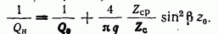Так как первое слагаемое в правой части этого выражения не очень существенно. Поэтому зависит в основном от места включения резонатора отношения характеристических сопротивлений и числа полуволн На рис. следовательно, Следует иметь в виду, что при указанном включении коаксиальных резонаторов на тех частотах для которых любое из плеч шунта кратно полуволне, т. е. либо возникают «антирезонансы» — весьма большая проводимость в точке их присоединения. На этих частотах резонатор эквивалентен последовательному контуру. Ослабление фильтра на частотах очень велико. Совместив частоты антирезонанса с можно получить большие значения и высокую крутизну частотной характеристики ослабления в области перехода от полосы прозрачности к полосе заграждения. Однако, если близко к границам полосы пропускания, частотные характеристики резонаторов резко меняются по сравнению с характеристикой одиночного колебательного контура и нарушается эквивалентность схем рис. 14.30 и 14.28. Расчет такого фильтра требует более сложных методов.В качестве резонаторов с равным успехом используются полуволновые отрезки, разомкнутые на концах [тогда .в заменяется на или четвертьволновые, разомкнутые на одном и замкнутые на другом концах (см. параграф 11.3).
Теория и конструкция фильтра в полосковом исполнении совершенно аналогичны рассмотренным. Наиболее технологичен в этом случае фильтр с разомкнутыми на концах резонаторами.
Волноводные фильтры. Фильтры с цепочкой резонаторов, соосных с основным трактом (расположенных друг за другом), выполняются на прямоугольном волноводе и полосковой линии. Прямоугольному волноводу с основной волной типа соответствует проходной волноводный резонатор с основным колебанием либо колебанием (см. параграф 11.4). Собственная добротность резонатора очень велика; нагруженные добротности резонаторов широкополосных фильтров должны быть сравнительно малы. Это обеспечивается высокой связью между резонатором и трактом.Если резонатор со слабой связью образуется из волновода поперечными проводящими стенками с небольшими отверстиями связи, то резонатор с сильной связью создается при ограничении участка волновода двумя реактивными диафрагмами со сравнительно небольшой нормированной проводимостью. Наилучшие результаты дают стержневые диафрагмы (см. параграф 13.5), у которых реактивное поле имеет малую протяженность, что исключает паразитные связи между диафрагмами.
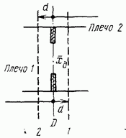
Рис. 14.31
Расчет величины связи резонатора с трактом через диафрагму требует особого рассмотрения, так как в гл. 11 такой случай не изучался. Проводимость или шунтирующее сопротивление диафрагмы определялись для случая, когда она помещена в согласованный на конце волноводный тракт.
В резонаторе положение существенно иное: волны многократно отражаются от его концов и суммарное отражение падающей на резонатор волны определяется полем его стоячей волны, суммой бегущих в обоих направлениях волн. Начнем с рассмотрения одиночной диафрагмы в волноводном тракте.Матрица рассеяния индуктивной диафрагмы. Реактивное сопротивление диафрагмы Согласно (14.16), ее матрица в плоскости (рис. 14.31):
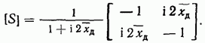Коэффициенты отражения в этом сечении комплексны, что неудобно для дальнейших выкладок. Сместив плоскости отсчета в первом и втором плечах на одинаковое расстояние легко получить чисто вещественные коэффициенты отражения; в этих сечениях эквивалентная нагрузка чисто активна. На рис. 14.31 показаны направления положительного смещения на расстояние плоскости отсчета оказываются позади плоскости диафрагмы Согласно новая матрица
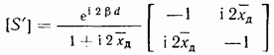имеет вещественные коэффициенты отражения в том случае, если коэффициент перед ней вещественен. Фазу знаменателя приравняем фазе числителя и получим необходимый сдвиг
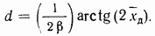Смещение тем меньше, чем меньше шунтирующее сопротивление диафрагмы. После сокращения равных фазовых множителей матрица рассеяния диафрагмы в плоскостях и 2 приобретает вид: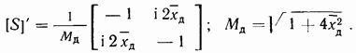Модуль знаменателя остался неизменным. При коэффициенты отражения в плоскостях отсчета близки к —1, т. е. эти плоскости эквивалентны короткому замыканию.
Резонатор с одной диафрагмой (рис. 14.32). Прежде всего, уточним длину этого резонатора. Резонансу соотвётствует расстояние между плоскостями короткого замыкания, кратное полуволне. В данном случае указанное условие должно учитывать смещение плоскости отсчета:
Энергетический режим резонатора определяется из рассмотрения одного цикла движения волны. Пусть на диафрагму со стороны резонатора падает волна мощностью .
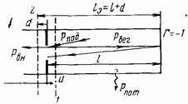
Рис. 14.32.
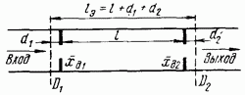
Рис. 14.33
Мощность уходящей в волновод волны Мощность бегущей волны, отраженной в резонатор, Мощность потерь врезонаторе с помощью ф-лы (11.29) можно выразить через мощность бегущей, а затем через мощность падающей волны:
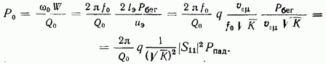После отражения волны от задней стенки резонатора цикл повторяется. Нормированное входное сопротивление такого резонатора, согласно ф-ле (11.42) с учетом (14.75), выражается соотношением:
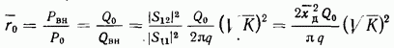Проходной волноводный резонатор (рис. 14.33), образованный двумя шунтирующими диафрагмами с сопротивлениями имеет эквивалентную длину где определяются по ф-ле (14.74). Нормированные сопротивления резонатора со стороны входа и выхода рассчитываются по Нагруженная добротность в соответствии с ф-лой (11.49)
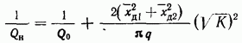Если и диафрагмы одинаковы, то Нагруженная добротность резонатора зависит от величины шунтирующего сопротивления диафрагм и числа полуволн на длине резонатора; обычно выбирают Собственная добротность резонатора, ограниченного диафрагмами, значительно меньше, чем добротность аналогичного резонатора со сплошными замыкающими стенками. Поэтому часто приходится учитывать Существенные потери возникают в стержнях диафрагм, так как плотность тока в них велика. При неизменном сопротивлении потери в диафрагме возрастают с увеличением числа стержней, так как их диаметр приходится уменьшать. Обычно число стержней в диафрагме не превышает трех.
Итак, с помощью ф-лы (14.78) по заданной внешней добротности определяется проводимость диафрагм волноводного резонатора, а затем по графикам вида рис. 13.14 — их конструктивные размеры.Волноводный фильтр с четвертьволновыми связями (рис. 14.34) представляет собой отрезок волновода, в котором с помощью индуктивных диафрагм выделены полуволновые резонаторы. Диафрагмы на концах каждого резонатора выбраны одинаковыми. Между резонаторами оставлены четвертьволновые промежутки. За счет смещения плоскостей отсчета все
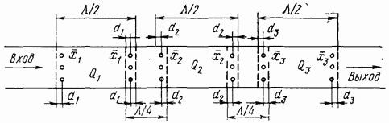
Рис. 14.34
вышеуказанные расстояния несколько сокращены. Такой фильтр соответствует схеме, изображенной на рис. 14.28 и эквивалентен коаксиальному фильтру рис. 14.30. Основное преимущество фильтра с четвертьволновыми связями заключается в том, что резонаторы легко испытать и настроить отдельно друг от друга, предусмотрев разъемы в середине отрезков.
ПОЛОСОВЫЕ ФИЛЬТРЫ С НЕПОСРЕДСТВЕННЫМИ СВЯЗЯМИ Существует метод, позволяющий устранить четвертьволновые вставки между резонаторами, не меняя свойств фильтра, что приводит к уменьшению общей длины фильтра и упрощает его конструкцию. Рассмотрим свойства участка тракта между двумя соседними резонаторами.Четвертьволновый отрезок с двумя диафрагмами на концах, разделяющий, например, первый и второй резонаторы (рис. 14.35а), представляет собой последовательное соединение трех двухплечих волноводных узлов: индуктивной диафрагмы между сечениями линии длиной между сечениями 5 и индуктивной диафрагмы между сечениями С
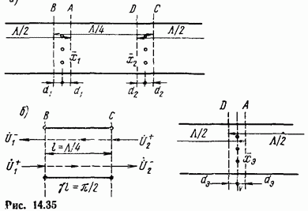
Рис. 14.35
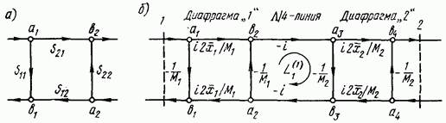
Рис. 14.36
Покажем, что это соединение эквивалентно одной индуктивной диафрагме с сопротивлением между сечениями (рис. 14.35в), т. е. четвертьволновую линию можно исключить.Последовательное соединение узлов рассматривается методом ориентированных графов (см. параграф 6.7). Граф -матрицы двухплечего узла (рис. 14.36а) совершенно аналогичен графу для двух сред (рис. 6.12) с заменой обозначений и на Построим теперь на основании графы двух диафрагм, соединив их ветвями с передачей соответствующих четвертьволновому отрезку линии без потерь.Определим по соотношению (6.35), одинаково пригодному для ненормированных и нормированных, значений элементов матрицы, коэффициент передачи из плеча 1 в плечо 2. Для прямой волны существует всего один путь с передачей он касается единственного контура с передачей Поэтому недиагональный элемент матрицы соединения в целом имеет вид:
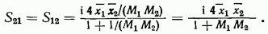Коэффициент отражения в плече 1 определяется путем с передачей не касающемся контура и путем с передачей Следовательно,
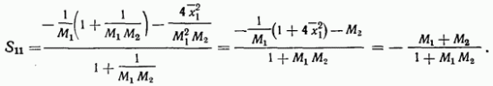Поскольку коэффициент передачи вещественен и выражен через симметрично, то справедливо равенство (14.25) и Кроме того, легко показать, что следовательно, удовлетворяются и полученный узел можнопредставить сопротивлением, шунтирующим тракт. Сопоставим и (14.75), определив где сопротивление эквивалентной диафрагмы. Тогда
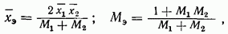причем удовлетворяется равенство Это доказывает эквивалентность схем рис. 14.35а, в при выборе по ф-ле (14.81). Если шуетирующее сопротивление диафрагм мало: то Эквивалентная диафрагма имеет меньшее сопротивление, т. е. большую проводимость, чем исходные. Это облегчает ее конструктивное выполнение: можно увеличить число стержней или их толщину. Расстояние рассчитывается для по ф-ле (14.74).
Волноводный фильтр с непосредственными связями (рис. 14.37) получается из фильтра рис. 14.34 после исключения четвертьволновых отрезков.
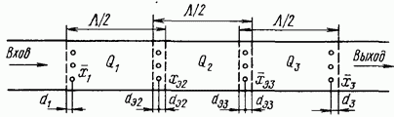
Рис. 14.37
Он имеет меньшую длину и минимальное число диафрагм. Собственные добротности резонаторов в таком фильтре выше, чем в первоначальной схеме, так как меньше потери в диафрагмах, разделяющих резонаторы. Кроме того, устранена причина, искажающая частотные характеристики фильтра в полосе пропускания. Теперь можно считать, что введен и затем исключен отрезок, равный четверти длины волны на любой частоте. Поэтому схемы рис. 14.37 и рис. 14.28 эквивалентны без сделанных ранее оговорок.
Для настройки частоты волноводного резонатора и проводимости диафрагм предусматриваются настроечные емкостные винты в плоскостях диафрагм и в центре резонатора.
Эквивалентная схема волноводного фильтра с непосредственными связями чрезвычайно проста: это линия, шунтированная индуктивными сопротивлениями, расположенными с интервалом в
Полосковый фильтр. Такими же свойствами обладает цепь из полуволновых отрезков линий, разделенных последовательно включенными конденсаторами. Подобная схема легко реализуется а полосковой линии; последовательной емкостной реактивностью служит зазор шириной в ленточном проводнике линии. Малые зазоры практически неосуществимы. Поэтому
если требуются сравнительно большие емкости, прямой зазор заменяют зигзагообразным, на концах лент делают соответствующие друг другу выступы и впадины.
Характеристики фильтров с шунтирующими индуктивностями и последовательными емкостями совпадают в том случае, если нормированная проводимость каждой диафрагмы равна нормированному сопротивлению соответствующего зазора: (либо С учетом такой замены полосковый фильтр рассчитывают по полученным выше ф-лам (14.72), (14.81).
Для определения емкостной проводимости зазора в симметричной полосковой линии имеется приближенная формула [22], справедливая при тонкой ленте достаточно большой ширины на рис. 10.14) Следует учесть, что в окрестностях зазора из-за разрыва ленты распределенная емкость самой полосковой линии уменьшается, что приводит к необходимости увеличить длину резонатора с каждой стороны на величину Длина каждого резонатора определяется между средними линиями; кроме указанного удлинения, учитывается более существенное укорочение по ф-ле (14.74) с заменой на
РЕЖЕКТОРНЫЕ ФИЛЬТРЫ Режекторные или полосно-заграждающие фильтры имеют характеристику ослабления (рис. 14.38), противоположную характеристике полосно-пропускающих. Это позволяет описывать их частотные характеристики теми же соотношениями вида (14.67) и (14.68), заменив нормированную частоту на обратную по-иному связанную с истинными частотами. Тогда вместо (14.65) запишем
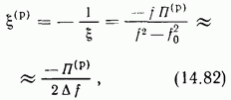
где
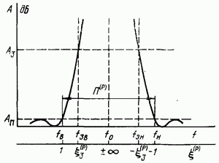
Рис. 14.38
Шкала инвертированных частот показана на рис.
14.38. Последовательное соединение элементов LC без потерь имеет нормированное сопротивление а параллельный идеальный контур — такую же проводимость т. е. Инверсии частот соответствует замена схеме рис. 14.28
параллельных цепочек последовательными и наоборот (рис. 14.39а). При одинаковых нормированных частотах и соответствующих ослаблениях число резонаторов и их добротности в обеих схемах одинаковы.
С помощью четвертьволновых отрезков схема рис. 14.39а превращается в схему рис. 14.396, состоящую только из шунтирующих последовательных контуров, либо в схему рис. 14.39в из параллельных контуров, включаемых в линию последовательно.
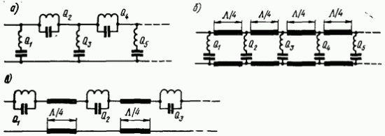Рис. 14.39
Примером реализации схемы рис. 14.396 служит фильтр на симметричной полосковой линии (рис. 14.40). Последовательному коитуру эквивалентен разомкнутый на конце отрезок линии длиной В данном случае этот отрезок разбит на два участка: широкий имеет малое характеристическое сопротивление и эквивалентен емкости; узкий с большим характеристическим сопротивлением эквивалентен индуктивности. При отношении этих сопротивлений геометрическая длина шлейфа сокращается вдвое. Такая система является промежуточной между квазистационарным контуром и резонансной линией.
На рис. 14.41 показана ячейка волноводного режекторного фильтра, реализующего схему рис. 14.39в. Короткозамкнутый
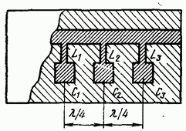
Рис. 14.40
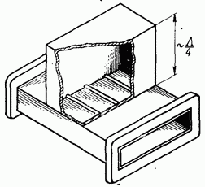
Рис. 14.41
четвертьволновый отрезок волновода или линии эквивалентен во входном сечении параллельному контуру. В данном случае такой резонатор присоединяется в виде ответвления к широкой стенке волновода, что и соответствует последовательному включению в тракт параллельного контура. Как и ранее, проводимость стержневой диафрагмы на входе резонатора определяет его нагруженную добротность и, следовательно, полосу пропускания режекторного фильтра.
ФИЛЬТРЫ ГАРМОНИК Пусть спектр сигнала ограничен частотами
Для подавления второй и последующей гармоник сигнала (в полосах ) служат фильтры гармоник. Существуют три вида таких фильтров.
Поглощающие фильтры применяют обычно в волноводном тракте. Одна из возможных конструкций содержит ряд поперечных щелей на широких стенках волновода, к которым снаружи присоединены отрезки волноводов уменьшенного сечения, заполненные поглощающим материалом. Частота боковых волноводов удовлетворяет неравенству благодаря чему на прохождение сигнала ответвления не влияют, а все гармоники в них поглощаются.
Режекторные фильтры гармоник могут быть широкополосными, либо состоять из группы последовательно включенных узкополосных фильтров, настроенных на различные гармоники сигнала (с гребенчатой частотной характеристикой).
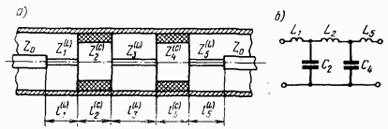Рис. 14.42
Фильтры нижних частот имеют частотную характеристику, соответствующую правой половине кривой для полосового фильтра (рис. 14.26), с полосой пропускания от до и запирания от до заменяется на и соответственно нормированная частота определяется не ф-лой (14.65), а соотношением Фильтр пропускает сигнал (так как и отражает к источнику все его гармоники
Широко распространены конструкции таких фильтров из чередующихся отрезков с высокими и низкими характеристическими сопротивлениями (рис. 14.42а). При они эквивалентны последовательной индуктивности и шунтирующей емкости на схеме рис. 14.426 низкочастотного аналога фазовая скорость волны на соответствующем участке). Точно так же конструируются фильтры нижних частот на волноводах (рифленый волноводный фильтр с переменной высотой волновода) и полосковых линиях (с переменной шириной внутренней ленты). Паразитные полосы пропускания таких фильтров наблюдаются при

